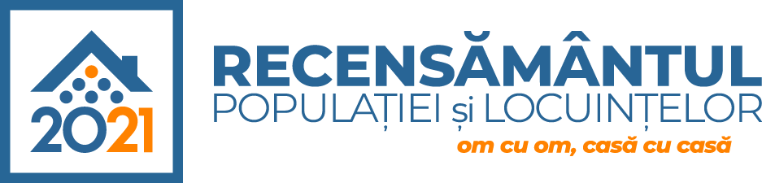


www.recensamantromania.ro
ROMÂNIA
MUNICIPIUL MARGHITA
MARGITTA MEGYEI JOGU VAROS - MARGHITA TOWN

415300 - Marghita, jud. Bihor, telefon : +40259362001
Calea Republicii, nr.1, +40359409977
Cod fiscal 4348947 fax: +40359409982
e-mail:primaria@marghita.ro
Nr. 4121 din 21.04.2022

REFERAT DE APROBARE
la proiectul de hotărâre privind rectificarea bugetului de venituri și cheltuieli
alMunicipiului Marghita pe anul 2022

Prezentul referat de aprobare are la bază prevederile art.6 alin(3) și art.30 alin(1) și (2) din Legea nr.24/2000, privind normele de tehnică legislativă pentru elaborarea actelor normative, republicată, cu modificările și completările ulterioare, reprezentând instrumentul de prezentare și motivare a proiectuluiprivind rectificarea bugetului de venitui și cheltuieli pe anul 2022.

Având în vedere
- prevederile art.49 alin (1) ,si (2) și art. 52 alin (1) și (2) Din Legea 273/2006 Legea finanțelor publice locale actualizată.
propun rectificarea bugetului de venituri și cheltuieli pe trim II an 2022,

Motivul elaborării acestui proiect de hotărâre îl constituie necesitateasusținerii financiare a unor obiective de investiții de interes local în vederea asigurării unei bune funcționării a unitații administrativ teritoriale Municipiul Marghita.

PRIMAR
MARCEL-EMIL SAS-ADĂSCĂLIȚII

